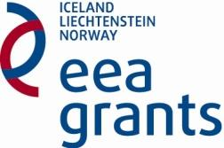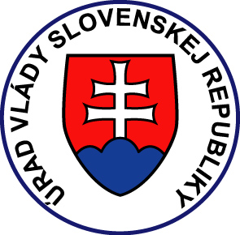

NÁZOV PROJEKTU:
MULTIKULTURALIZMUS V NAŠEJ ŠKOLE
NÁZOV VÝSTUPU PROGRAMU:
Miestne a regionálne iniciátívy na zníženie národných nerovností a podporu sociálnej inklúzie

O projekte:
S každoročným nárastom počtu žiakov v hmotnej núdzi, ale hlavne žiakov z málopodnetného sociálneho prostredia vznikla potreba realizácie projektu “Multikulturalizmus v našej škole”.
Škola rozvíja prirodzené schopnosti žiakov v duchu podpory rómskej kultúry, zvykov a tradícií. Okrem pestovania lásky k materinskému jazyku (rómčina) je práca školy orientovaná aj na podporu sociálnych vzťahov, cez ich špecifické kultúrne reálie, hudbu a tanec, poukázať pozitívny prínos pre celú spoločnosť.
Cieľom projektu je podieľať sa na rozvoji vedomostí a záujmov, utváraní podmienok pre rozvíjanie a zdokonaľovanie praktických zručností a formovaní návykov užitočného využívania voľného času detí. Pričom záujmová činnosť zohráva nezastupiteľnú úlohu pri sebarealizácii detí a zúčastňuje sa aj na prevencii negatívnych javov ako sú alkohol a drogy. Pre zabezpečenie zníženia národných nerovností a podporu sociálnej inklúzie je hlavnou snahou projektu organizovať a zrealizovať aktivity v súvislosti s výučbou rómskych reálií, hlavne prostredníctvom vytvorenia súboru nepovinných vyučovacích predmetov Rómske reálie, vytvoriť súbor záujmových útvarov, vytvoriť súbor aktivít, exkurzií, športových podujatí v spolupráci s rodičmi s aktívnou, či pasívnou účasťou na projekte.
Informácie o projekte: www.eeagrants.sk
www.norwaygrants.sk

